|  |  |  |  |
| --- | --- | --- | --- |
| **Proyecto:** | Taquitos MaxPain | | |
| **Documento:** | Requerimientos de Proyecto y Resultados de las pruebas | | |
| **Autores:** | Enrique Lira | | 4 horas |
| Emilino Abascal | | 4 horas |
| Salomon levy | | 4 horas |
| Christian Aguilar | | 4 horas |
| Aaron Zajac | | 4 horas |
| Cesar | |  |
| **Número de versión:** | 1.0 | | |
| **Lista de distribución:** | Enrique Lira | En revisión | 1 horas |
| Emilino Abascal | En revisión | 1 horas |
| Salomon levy | En revisión | 1 horas |
| Christian Aguilar | En revisión | 1 horas |
| Aaron Zajac | En revisión | 1 horas |
| Cesar | En revisión | 1 horas |
| Ariel Lucien Gamboa | En revisión | 0 horas |
| Maximiliano Sánchez Gutiérrez | En revisión | 0 horas |
| **Documentos anexos:** | Change request 1 y 2 y Requerimientos proyecto (final) | | |
| **Estatus:** | Resuelto | | |

**Índice**

1. Change request form de Loop 1 (CR001)
2. Change request form de Loop 2 (CR002)
3. Requerimientos del proyecto (final)
4. Pruebas de cobertura

**1. Change request form de Loop 1 (CR001)**

|  |  |  |  |  |
| --- | --- | --- | --- | --- |
| **1.) SUBMITTER - GENERAL INFORMATION** | | | | |
| **CR#** | *CR001* | | | |
| **Type of CR** | ☐ Enhancement | ⌧​​ Defect  page2image3589440 |  | |
| **Project/Program/Initiative** | Loop Back End | | | |
| **Submitter Name** | Enrique Lira | | | |
| **Brief Description of Request** | *Se necesita realizar una función mas que contenga las propinas de los empleados* | | | |
| **Date Submitted** | *11/16/2018* | | | |
| **Date Required** | *11/16/2018* | | | |
| **Priority** | ☐ Low | ☐ Medium | ☐ High | ⌧​​ Mandatory  page2image3623744 |
| **Reason for Change** | *El cambio es necesario debido a que es necesario saber el reparto de la propina para los demás empleados* | | | |
| **Artifacts Impacted** | *Pantallas de la propina* | | | |
| **Assumptions and Notes** | *Se asume que el usuario no necesita saber el resultado de las propinas* | | | |
| **Comments** | *El equipo no tendrá la capacidad para realizar la funcionalidad planeada originalmente así que se considerará para el futuro* | | | |
| **Attachments or References** |  |  |  | |
| Enrique Lira | | | |
| **Approval Signature** | *Emiliano Abascal* | | **Date Signed** | *11/16/2018* |

s

|  |  |  |  |
| --- | --- | --- | --- |
| **.) PROJECT MANAGER - INITIAL ANALYSIS** | | | |
| **Hour Impact** | *3 horas* | *Se requiere replantear las tareas y fechas de entrega* | |
| **Duration Impact** | *0 días* | *Se considera que se puede reagendar fechas y tareas en un día* | |
| **Schedule Impact** | *1 week* | *Todas las juntas que involucraron al audio deben sustituirse* | |
| **Cost Impact** | *500 USD* | *Se consideran los salarios de un día extra de planeación* | |
| **Comments** |  | | |
| **Recommendations** | *Se recomienda revisar todos los archivos del proyecto antes de poder eliminarlos* | | |
| **Approval Signature** | *Emiliano abascal* | **Date Signed** | *11/16/2018* |

**2**

|  |  |  |  |  |  |  |
| --- | --- | --- | --- | --- | --- | --- |
| **.) CHANGE CONTROL BOARD – DECISION** | | | | | | |
| **Decision** ​ | ⌧​​ Approved  page2image3587840 | ☐ Approved with Conditions | | ☐ Rejected | | ☐ More Info |
| **Decision Date** | *11/16/2018* | | | | | |
| **Decision Explanation** | *Se analizó el impacto de mantener los archivos de audio en el proyecto y se determinó que aumentaban la dificultad en la operación del sistema en gran porcentaje.* | | | | | |
| **Conditions** | *Se aprobó el cambio con la condición de agilizar el desarrollo del proyecto y ser entregado antes de la fecha estipulada.* | | | | | |
| **Approval Signature** | *Emiliano abascal* | | **Date Signed** | | *11/16/2018* | |

**2. Change request form de Loop 2 (CR002)**

|  |  |  |  |  |
| --- | --- | --- | --- | --- |
| **1.) SUBMITTER - GENERAL INFORMATION** | | | | |
| **CR#** | *CR002* | | | |
| **Type of CR** | ☐ Enhancement | ⌧​​ Defect  page3image3490752 |  | |
| **Project/Program/Initiative** | Roles del Equipo | | | |
| **Submitter Name** | *Salomon Levy* | | | |
| **Brief Description of Request** | *Se necesita modificar algunos elementos del front end para tener una mejor visilidad del sitema* | | | |
| **Date Submitted** | *11/17/2018* | | | |
| **Date Required** | *11/22/2018* | | | |
| **Priority** | ☐ Low | ⌧​​ Medium  page3image3502080 | ☐ High | ☐ Mandatory |
| **Reason for Change** | *El cambio es necesario debido a que es más cómodo para el usuario ver una página con una mejor vista* | | | |
| **Artifacts Impacted** | *Procedimientos generales del proyecto* | | | |
| **Assumptions and Notes** | *Se asume que el tiempo de desarrollo del proyecto se verá impactado favorablemente* | | | |
| **Comments** | *Sin comentarios* | | | |
| **Attachments or References** | ☐ Yes | ​⌧​​ No  page3image3479360 |  | |
|  | | | |
| **Approval Signature** | *Emiliano abascal* | | **Date Signed** | *11/18/2018* |

|  |  |  |  |
| --- | --- | --- | --- |
| **.) PROJECT MANAGER - INITIAL ANALYSIS** | | | |
| **Hour Impact** | *2 horas* | *Se requiere replantear los labores de cada integrante* | |
| **Duration Impact** | *0 días* | *Se considera que se puede organizar en un día* | |
| **Schedule Impact** | *1 semana* | *Todos los integrantes deben comprender bien su parte en el proyecto* | |
| **Cost Impact** | *600USD* | *Se consideran los salarios de un día extra de planeación* | |
| **Comments** |  | | |
| **Recommendations** | *Se recomienda aclarar cualquier duda que tengan los integrantes sobre su nueva área de desarrollo* | | |
| **Approval Signature** | *Emiliano abascal* | **Date Signed** | *11/18/2018* |

**2**

|  |  |  |  |  |  |  |
| --- | --- | --- | --- | --- | --- | --- |
| **.) CHANGE CONTROL BOARD – DECISION** | | | | | | |
| **Decision** | ☐ Approved ​ | ⌧​​ Approved with Conditions  page3image3444480 | | ☐ Rejected | | ☐ More Info |
| **Decision Date** | *11/18/2018* | | | | | |
| **Decision Explanation** | *Se analizó el impacto de trabajar en diferentes áreas del proyecto y se determinó que favorece al tiempo de desarrollo del sistema en gran porcentaje.* | | | | | |
| **Conditions** | *Se aprobó el cambio con la condición de agilizar el desarrollo del proyecto y ser entregado antes de la fecha estipulada.* | | | | | |
| **Approval Signature** | *Emiliano abascal* | | **Date Signed** | | *11/18/2018* | |

**3**

**3. Requerimientos del proyecto (final)  
Planteamiento del Problema**

El objetivo del sistema de restaurante es poder visualizar las mesas ,la orden de cada una ,el empleado que está atendiendo cada mesa ,junto con esto podremos saber cuales son los gatos que está haciendo el restaurante con los productos y el salario de los empleados.

**Roles del Equipo**

* ●  **Líder del proyecto ○ Integrante:** 
  + **Emiliano abascal ○ Tareas:**
  + Responsable de la definición de tareas para la planificación y ejecución del proyecto.
  + Establecer el control de los avances de proyecto.
* **●  Desarrolladores de Software** 
  + **○  Front End**

**■ Integrantes:**

* + - **●  Emiliano abascal** .

**■ Tareas:**

* + - ●  Diseño y creación de vistas.
    - ●  Diseño de responsividad en las vistas.
    - ●  Diseño de logos con referencia a la navegación del proyecto.
  + **○  Bases de Datos / Back End ■ Integrantes:** 
    - **●  Enrique Lira,Emiliano abascal .**

**■ Tareas:**

* + - ●  Definición de las clases para la conexión con la bases de datos.
    - ●  Definición de entidades y rutas.
    - ●  Diseño de la bases de datos.
    - ●  Creación de los controladores.
    - ●  Generación de consultas y procedimientos almacenados.
    - ●  Conexión con la base de datos.
* **●  Responsable de Calidad y Pruebas**

**○ Integrantes:** ​​Salomón levy, Christian, Aaron Zajac.-

**○ Tareas:**

* Garantizar el cumplimiento de los objetivos propuestos para el proyecto

creado.

* Garantizar que el producto final esté libre de fallas a través del uso de

diferentes metodologías de pruebas.

**Requerimientos del Proyecto Final**

**Requerimientos no funcionales**

* Disponibilidad de 24 horas al dia
* Los permisos de acceso al sistema podrían ser cambiados solamente por el administrador de acceso a datos.
* Todos los sistemas deben respaldarse cada 24 horas. Los respaldos deben ser almacenados en una localidad segura ubicada en un edificio distinto al que reside el sistema.
* El sistema debe contar con manuales de usuario estructurados adecuadamente.
* El sistema debe poseer interfaces gráficas bien formadas.

**Requerimientos funcionales**

* La aplicación consta de una página web que permita realizar las operaciones necesarias desde un servidor local.
* La aplicación deberá leer las órdenes de los platillos, el número de mesa, el número de personas por mesa, los datos del mesero y los gastos generados.
* La aplicación debe procesar el control de la cuenta.
* La aplicación debe poder visualizar las órdenes generadas por los meseros.
* La aplicación debe poder llevar el control de alta y baja de empleados.
* La aplicación debe poder llevar a cabo el control de la nómina y su visualización.
* La aplicación debe poder mostrar la cuenta de las mesas y el historial de consumo.
* La aplicación debe poder mostrar el estado de las órdenes requeridas, en preparación, listas y canceladas.

**4. Pruebas de cobertura**

❖**Jmeter**

* **Stress**

**1000 threads**

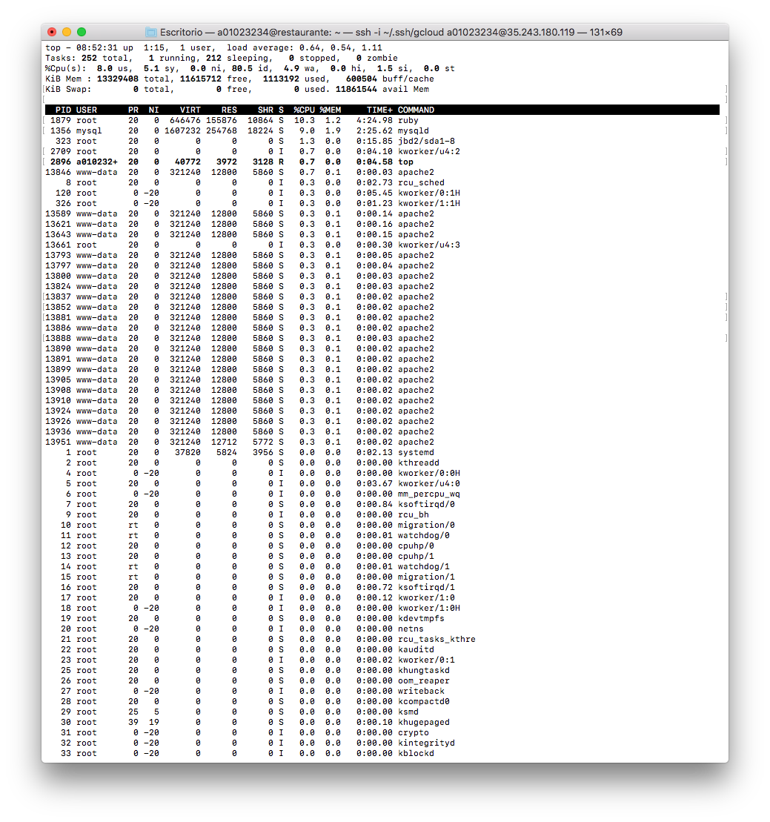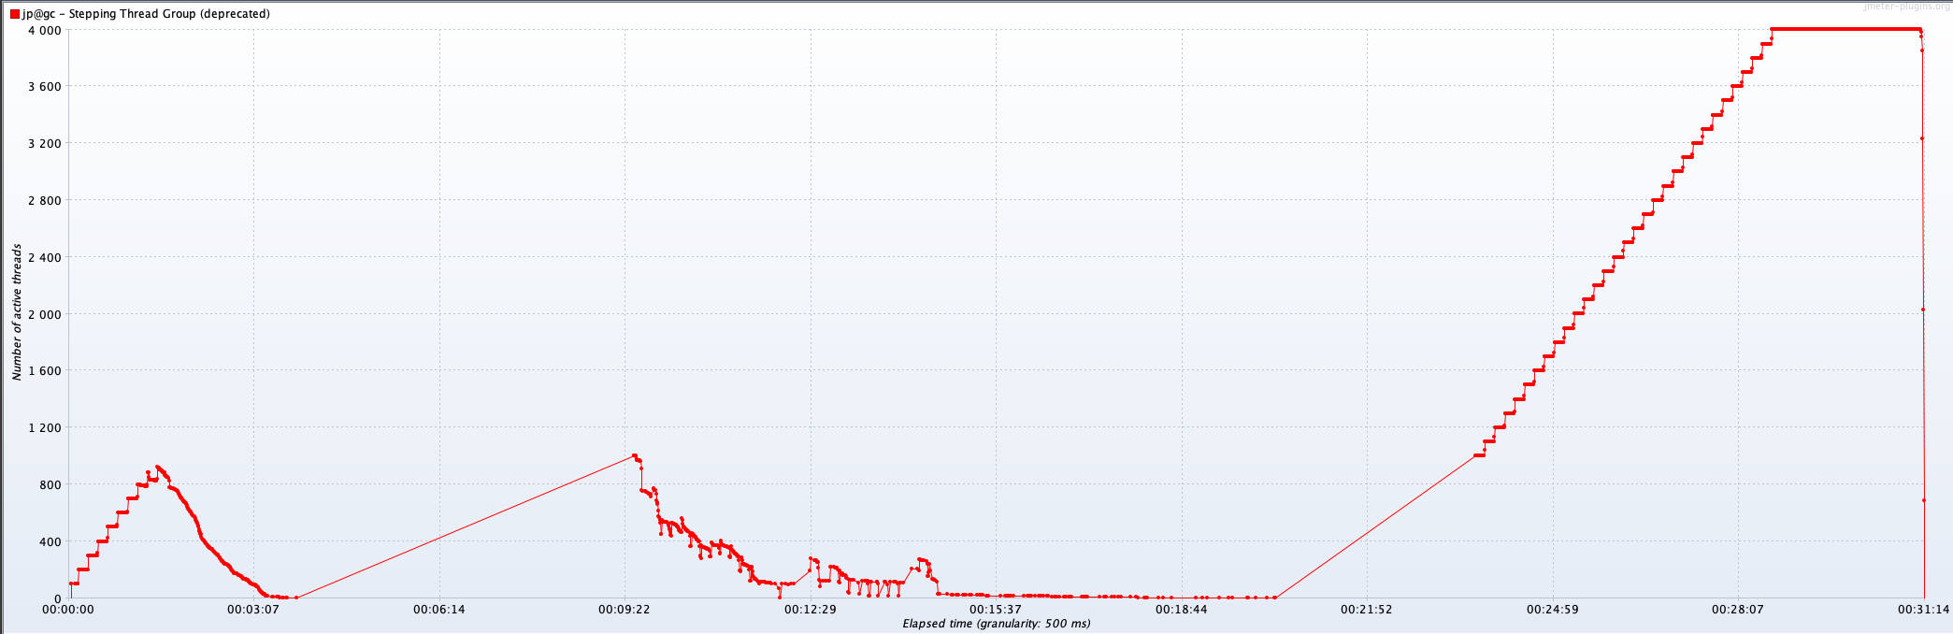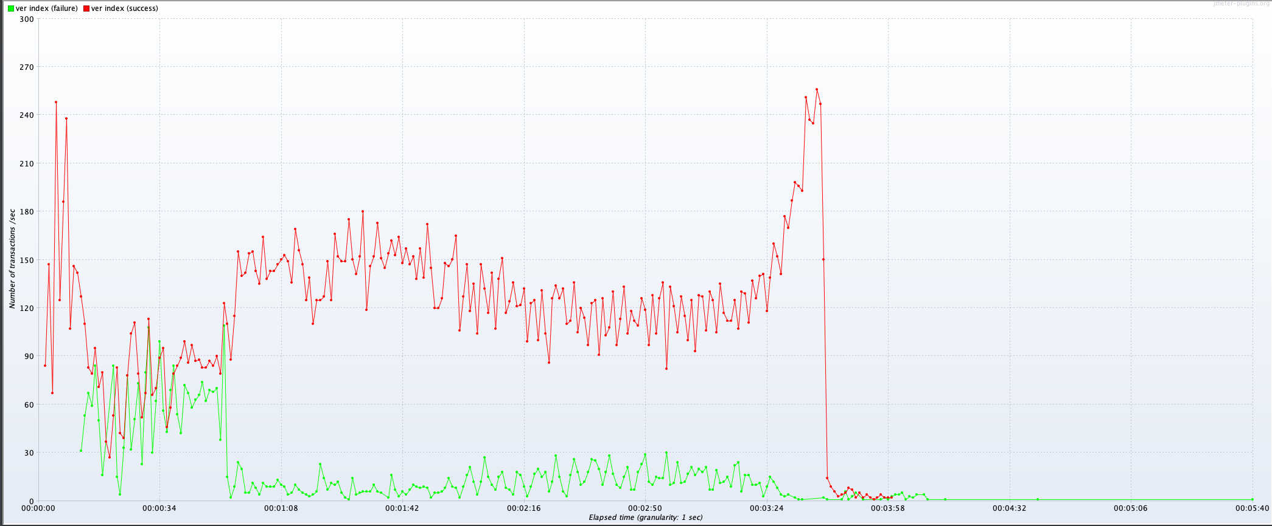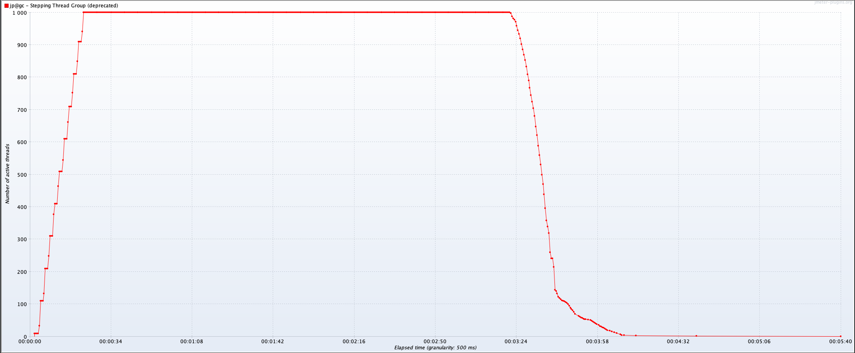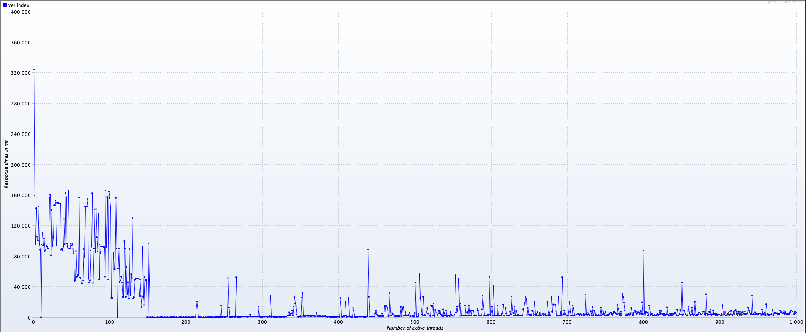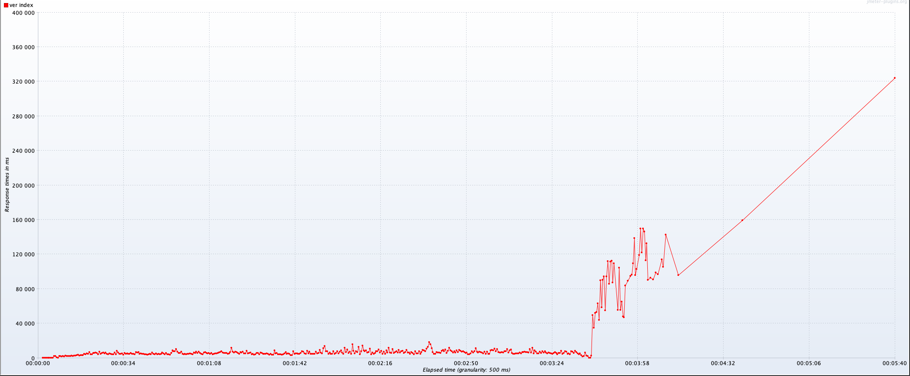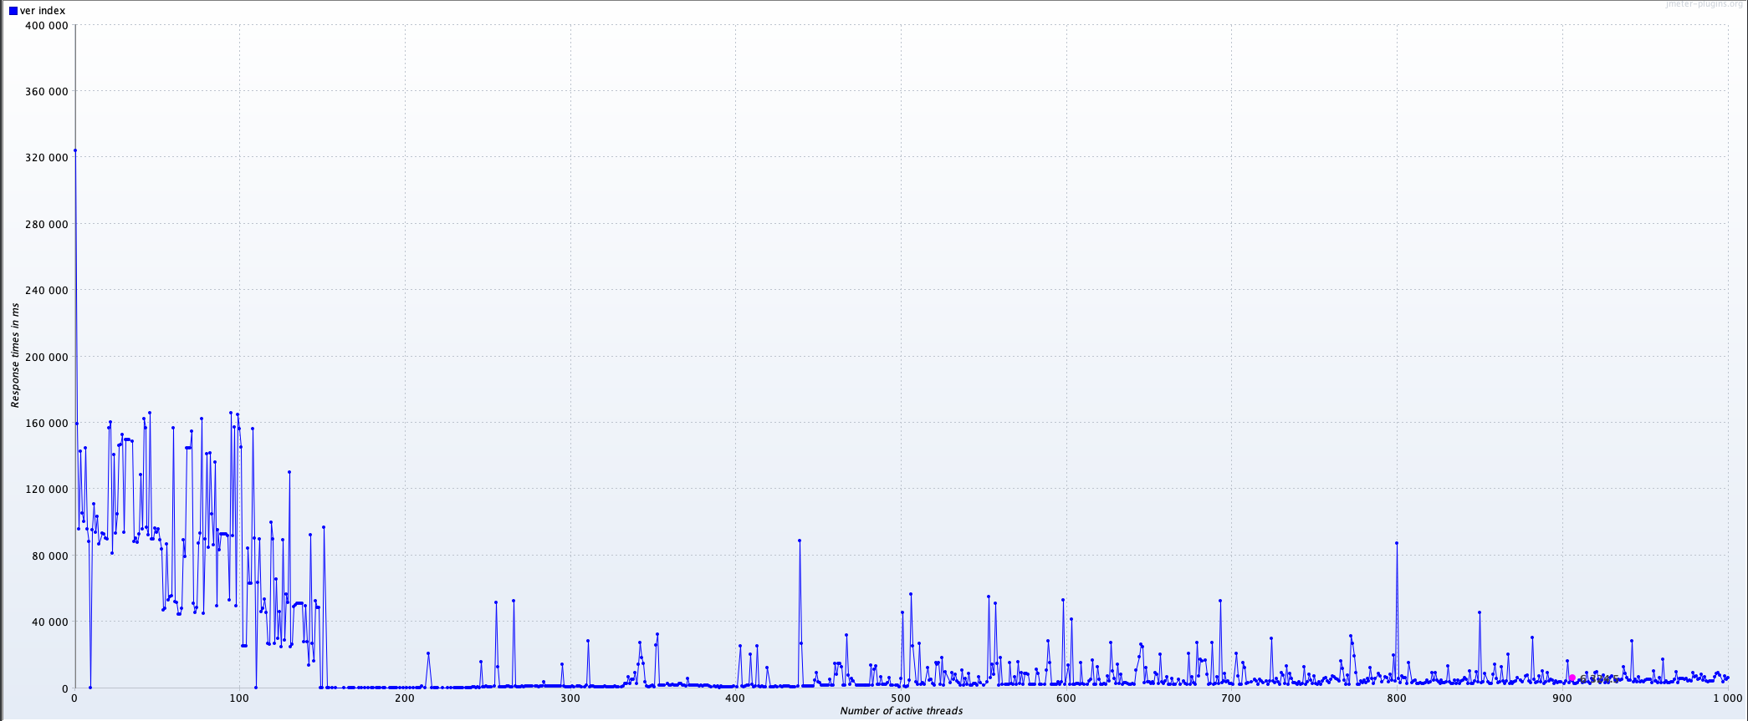

**4000 threads**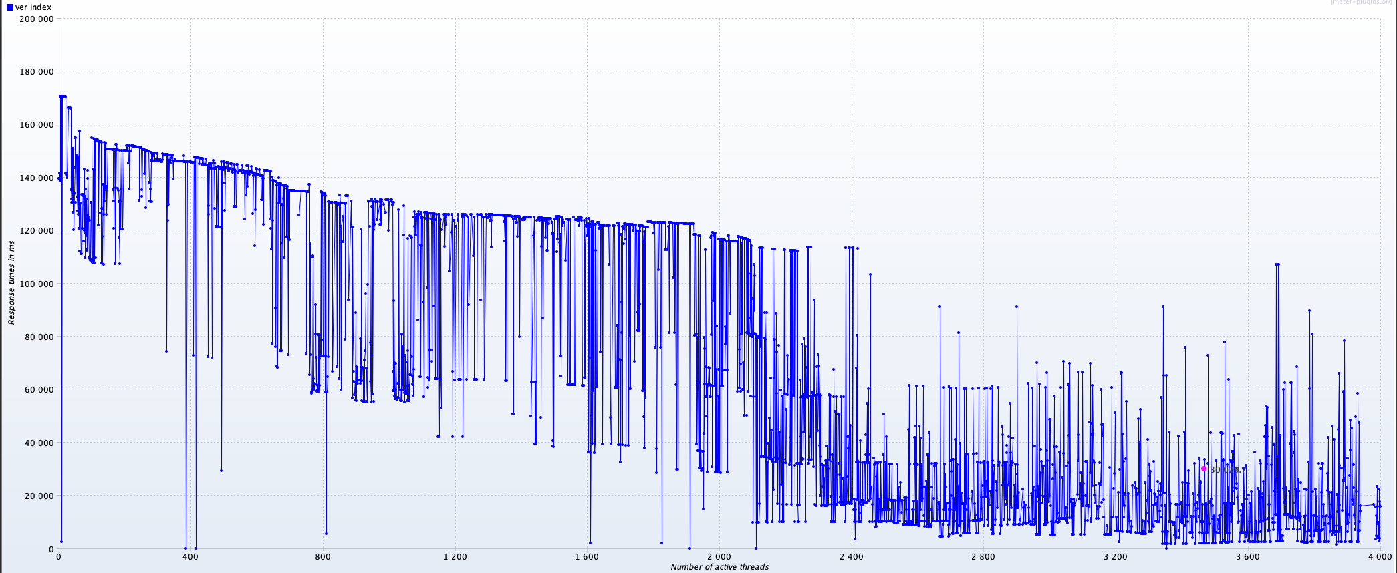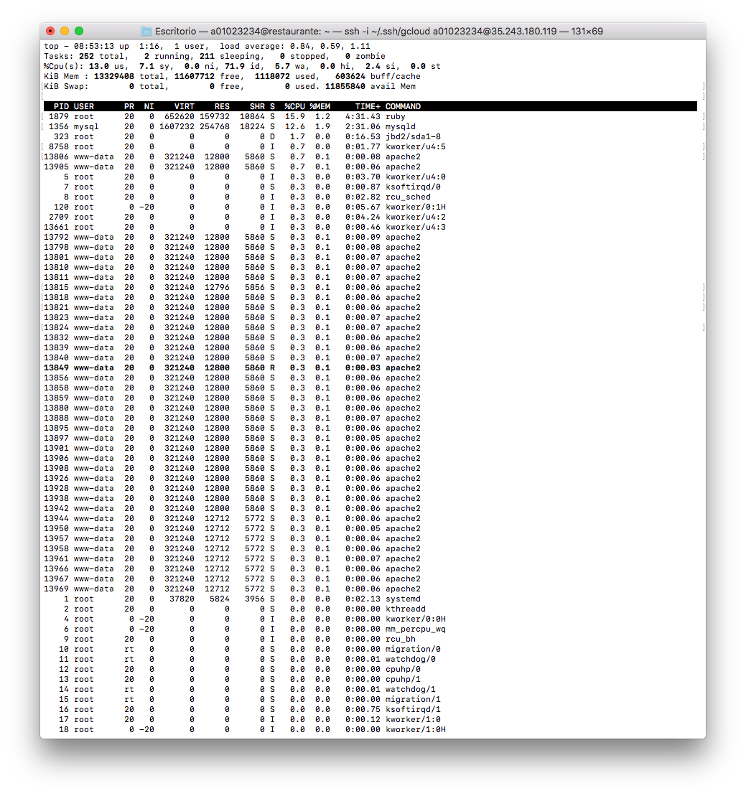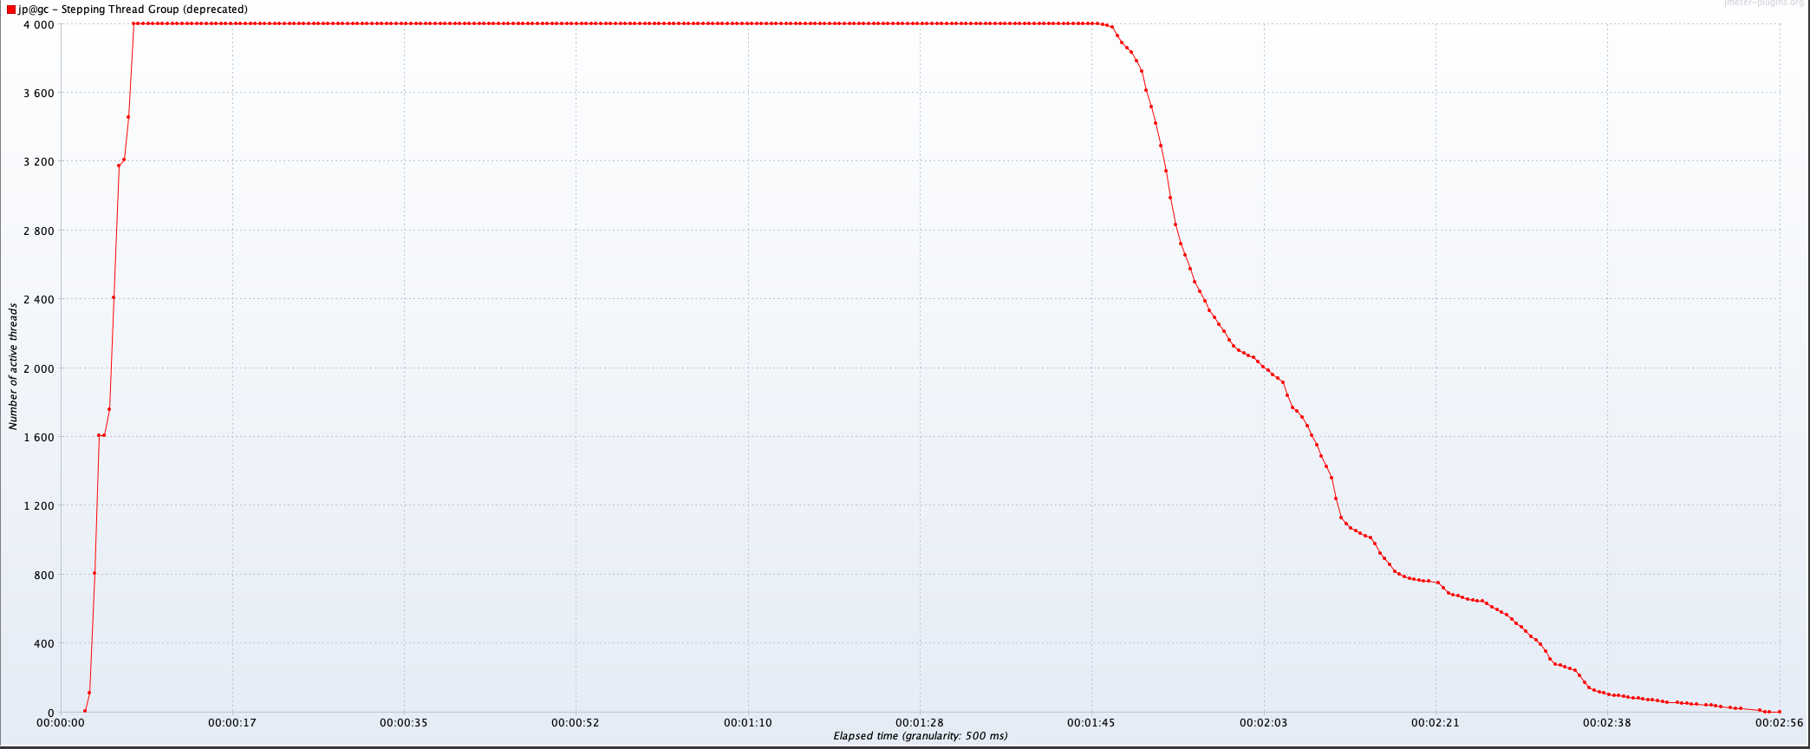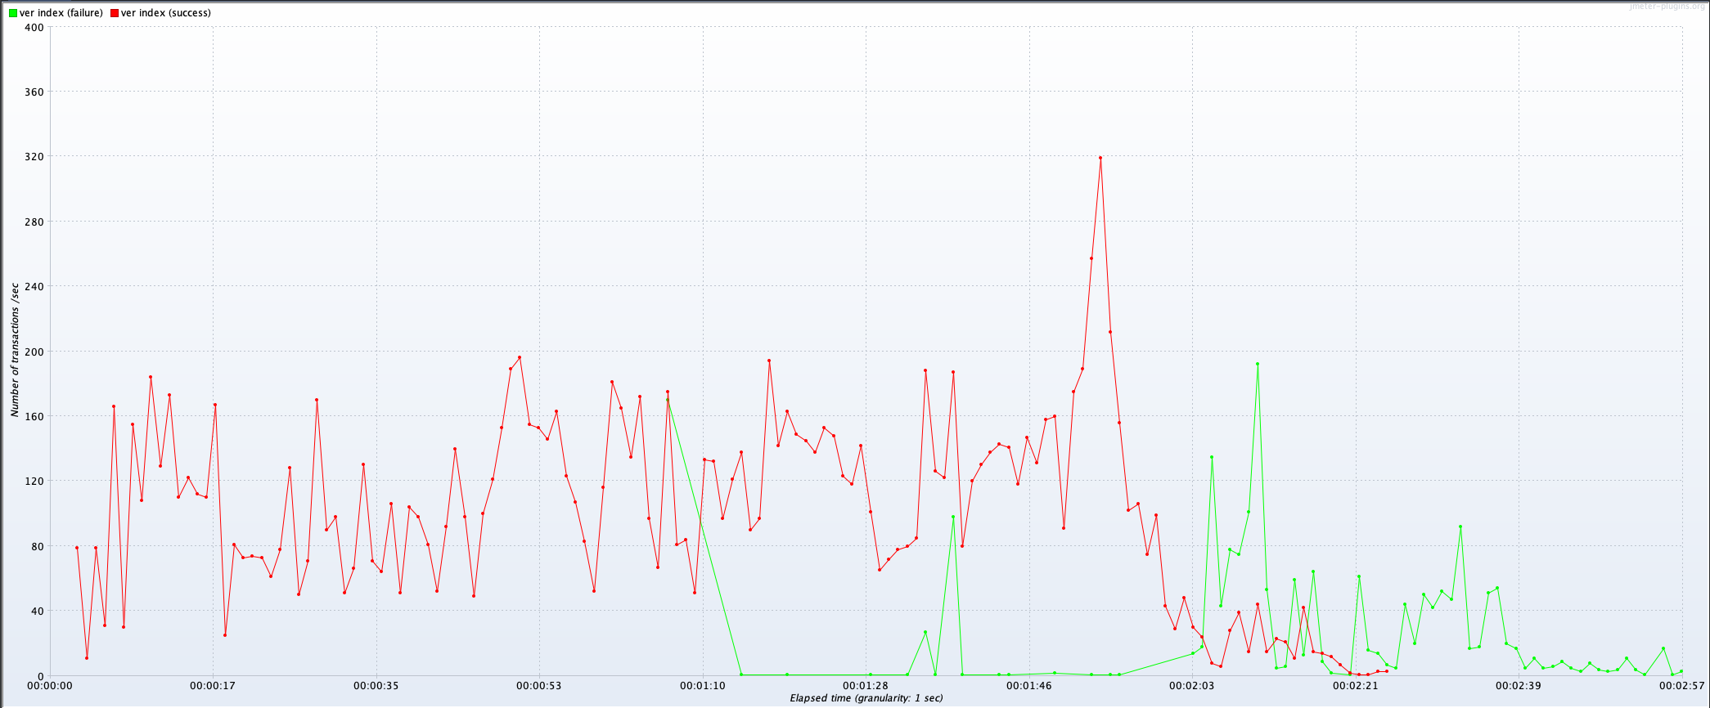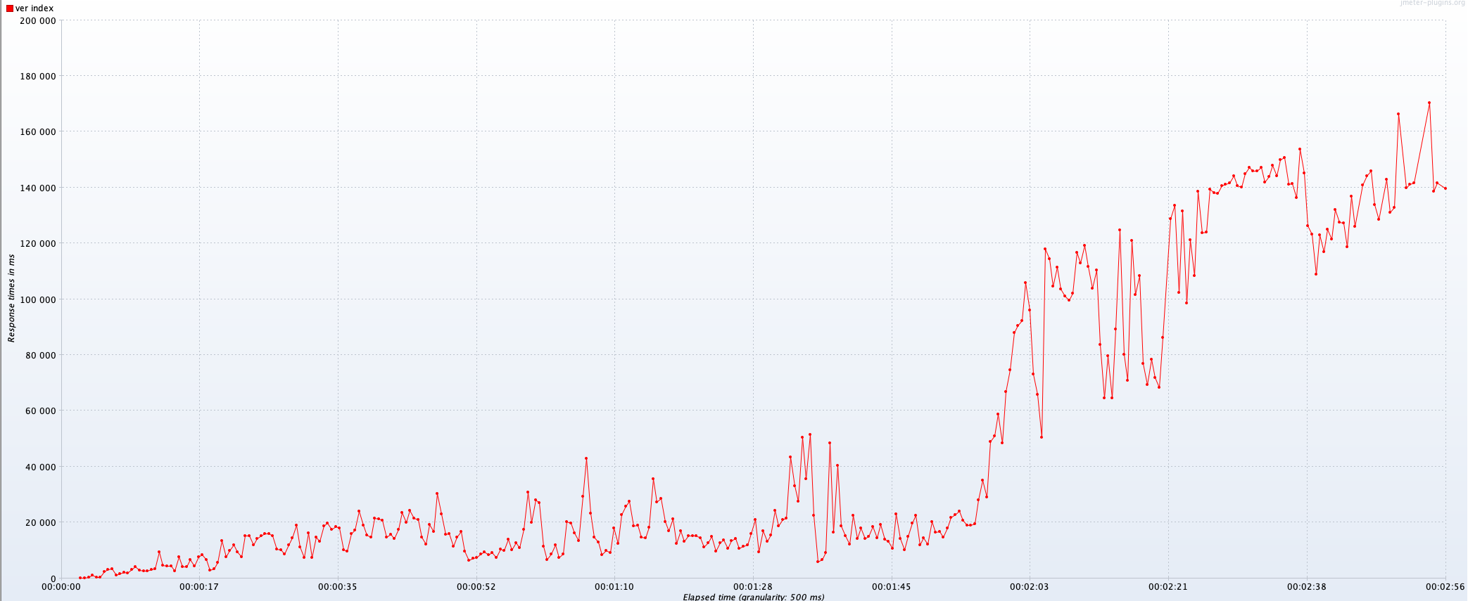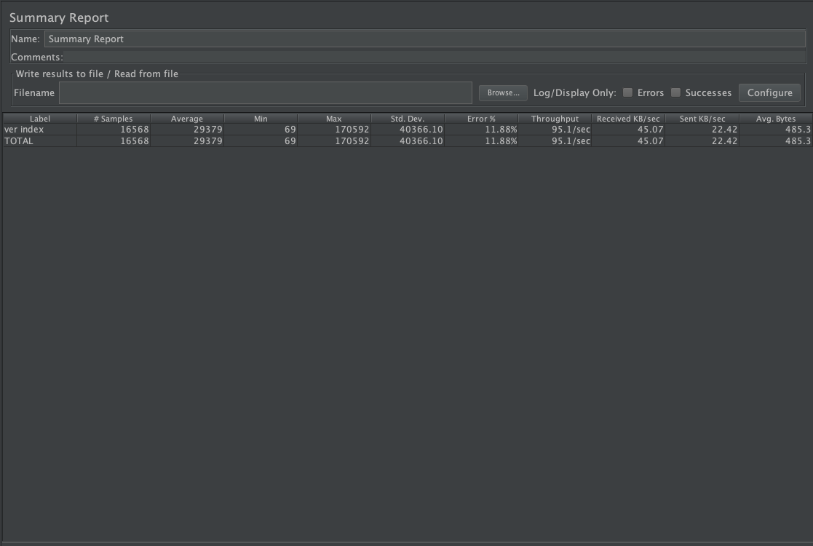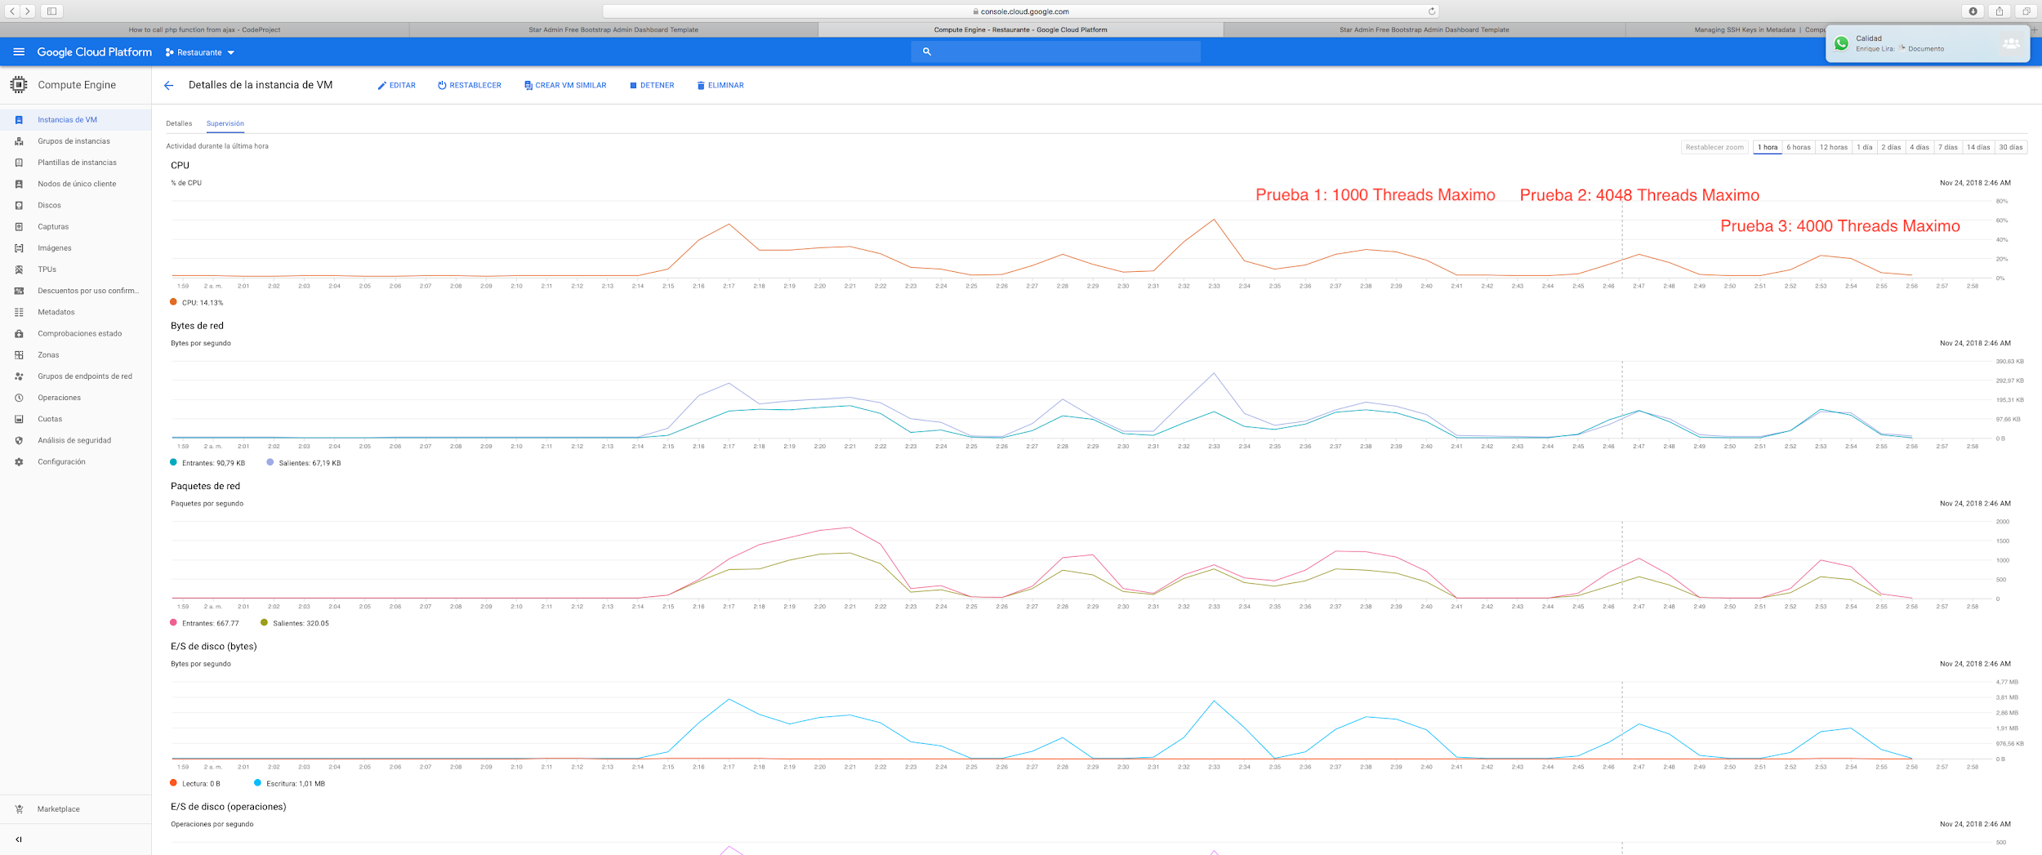

* **Load**

**50:**

**2 by 2**

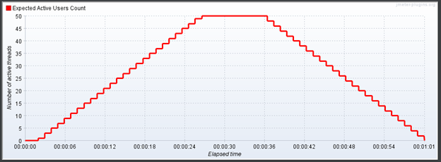



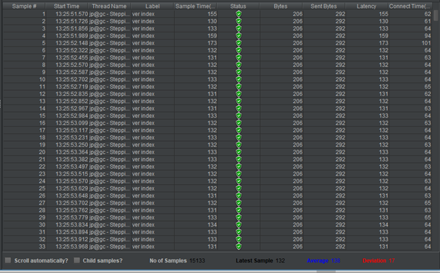

**100:**

**2 by 2**

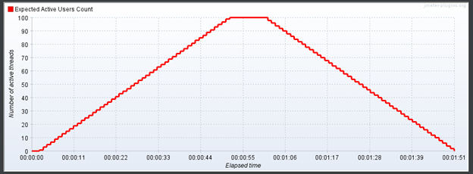



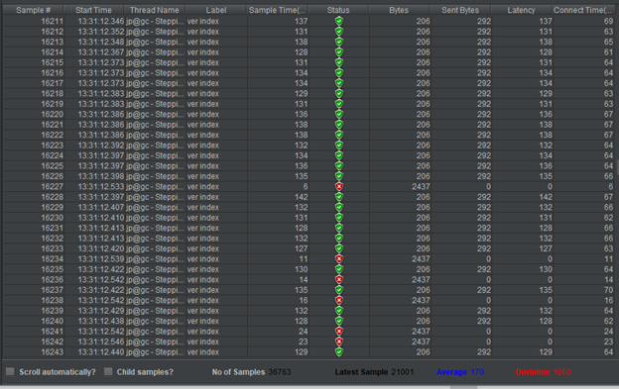



**All 100 for 1 second**



**4000:**

**All at once**



**When dropping the threads it was a little slow, instead of all together the way it was supposed to. All the errors were from not finishing the request. In the last seconds.**

**1200:**

**All at once**



**2400:**

**All at once**



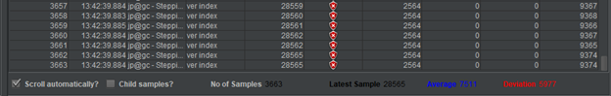

* **soak**





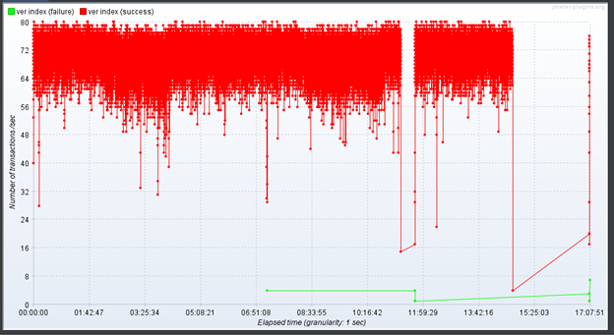

❖**Unit Tests**

We used the platform PHPUnit to create the unit tests.

We tested the PHP functions which have interactions with databases. This made it complicated to get a predefined state, making it hard to actually test if the functions work. The workaround would be to run the tests on a different database, such that the real information isn’t affected. Currently the tests run at the start of the docker image, but some problems may occur for that reason.

The functions currently covered by this tests are:

* Create table
* Add employee
* Add product
* Create bill
* Add order
* Get mesas
* Get employees for bill
* Get products for bill
* Mod employee
* Delete order
* Delete bill
* Delete table
* Generic delete employee
* Generic delete product

Following are the coverage results, which are produced by PHPUnit.

**Coverage**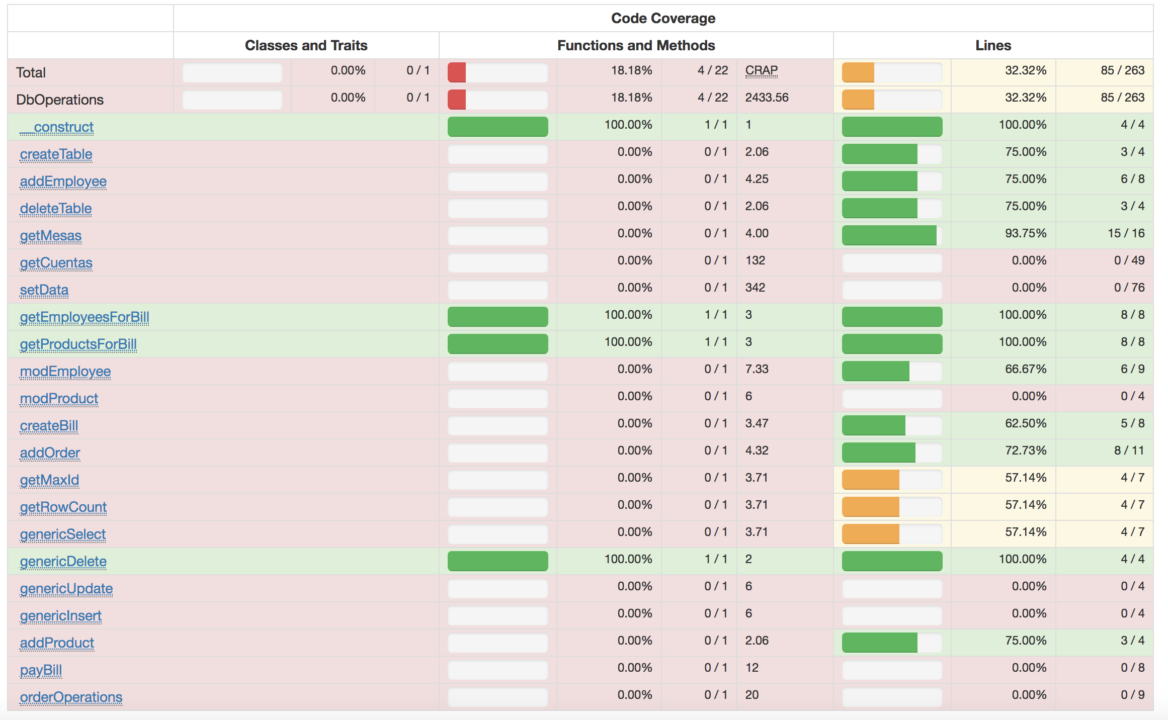

**Results**

